Sayfaları sütunlara ayırmak için istenilen sayfalar seçilir.
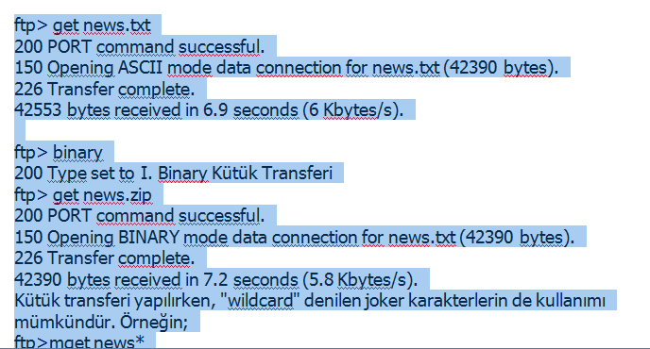
Daha sonra sayfa düzeninden sütun seçilir
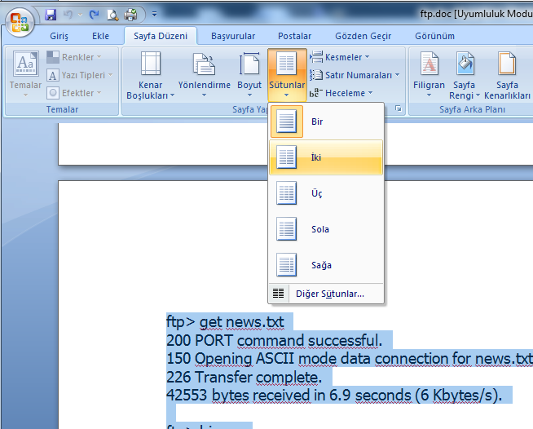
Kaç sütun olmasını istiyorsak tercih yapılır. Seçilmeyen sayfalar konumunu korur

